Педагогическое эссе

«Социальная адаптация детей-сирот и детей, оставшихся без попечения родителей»
(методическая тема)

Мое педагогическое кредо
«Ребенок - существо разумное, он хорошо знает потребности, трудности и помехи своей жизни. Не деспотичные распоряжения, не навязанная дисциплина, не недоверчивый контроль, а тактичная договоренность, вера в опыт, сотрудничество и совместная жизнь».
Я. Корчак

У меня прекрасная, важная и ответственная миссия - дарить свою Любовь детям, оставшимся без попечения родителей! И я с большим удовольствием воплощаю ее в жизнь, одновременно обучая своих воспитанников этому чувству. Главное для меня позволить каждому ребенку быть собой, помочь проявить все его лучшие качества, научить радоваться жизни, ощущая полноту сил и возможностей. Стараюсь создавать обстановку радости, пробуждать в детских сердцах чувство гордости и собственного достоинства. Дарить доброе, светлое. Помогать своим воспитанникам ориентироваться в этом нелегком мире людей. Учу сострадать, заботиться о близких, мечтать, творить, созидать. И сама учусь у них.
Сегодня одним из важных положений модернизации системы образования РФ является готовность выпускников образовательных учреждений нести личную ответственность за собственное благополучие и благополучие общества. Достижение этого результата предполагает, с одной стороны, освоение учащимися (воспитанниками) социальных навыков и практических умений, обеспечивающих их социальную адаптацию к условиям меняющегося общества, а, с другой стороны, социальную мобильность молодых людей, их способность к возможной быстрой смене социальных и экономических ролей, возможность активного и творческого участия в общественном прогрессе.
Социальная компетентность является интегративным показателем готовности ребенка к самостоятельной жизни, самостоятельному построению значимых жизненных перспектив, особенно в вопросе воспитания детей-сирот и детей, оставшихся без попечения родителей.
Наши дети, не имеющие примера созидательной, конструктивной деятельности в своей семье, легко усваивают позицию потребителя, о нуждах которого заботится государство.
Таким образом, по своему содержанию, на мой взгляд, процесс воспитания в группе должен стать своеобразным «тренажером» для формирования готовности детей к выполнению социальных ролей в основных сферах жизнедеятельности: Семья – Коллектив – Общество – Мир – Я-сфера.
В своей работе я руководствуюсь педагогическими идеями:
- коррекционной педагогики Я. Корчака;
- теории педагогической поддержки О. Газмана;
- системно-ролевой теории развития личности Н.М.Таланчука.
На основании изучения психолого-педагогической литературы, передового педагогического опыта с моей коллегой была разработана авторская программа (Г.А.Рязанова, Г.В.Катаева) «Организация процесса социальной адаптации детей-сирот и детей, оставшихся без попечения родителей», занявшая III место на конкурсе образовательных программ по Ростовской области, 2003г.
В 2012 году «вышла в свет» новая обновленная и переработанная редакция нашей программы с измененным названием «Ключи успеха» - программа по формированию социально-трудовой готовности воспитанников, получившую положительную внешнюю рецензию канд. пед. наук «Таганрогского педагогического института им. А.П. Чехова» Т.Н. Меншиковой, а главное подтвердившая свою результативность на практике.
На своих воспитательных часах я активно используются интерактивные методы воспитания и обучения, ролевые игры, элементы тренингов, упражнения психогимнастики, релаксационные минуты, физминутки, упражнения на развитие познавательных процессов, беседы, тренинги, круглые столы по формированию здорового образа жизни, духовной и физической культуре. В результате при организации самоподготовки, проведении воспитательных часов и коррекционных занятий в группе создается особая психологически безопасная среда, которая способствует восстановлению, сохранению и укреплению здоровья наших воспитанников.
Типичный ритм жизни детского дома, темп его жизнедеятельности и объем нагрузок в работе педагогов и воспитанников построен в соответствии с возрастными и индивидуальными возможностями ребенка, состоянием здоровья.
Для каждого воспитанника продуман гибкий режим жизнедеятельности. Индивидуальный режим дня – это не строго регламентированная деятельность. Это правильное распределение нагрузки на воспитанника, это рациональное планирование его деятельности с учетом «свободных зон развития». С этой целью в начале года нами проводится мониторинг здоровья воспитанников, данные заносятся в специальную таблицу, на основании которой и определяется общая нагрузка, подбираются соответствующие здоровьесберегающие методы и технологии индивидуально для каждого воспитанника.
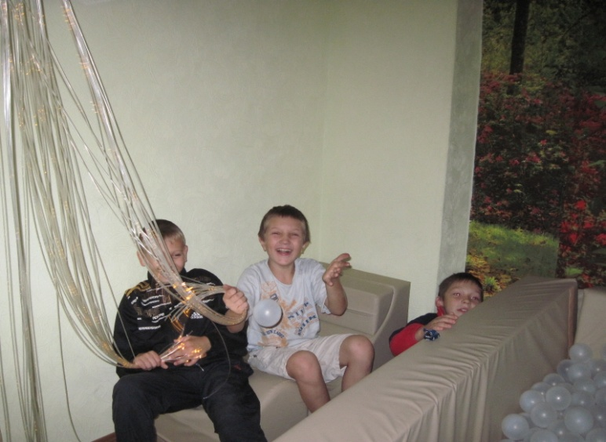
Максимального результата в образовании, воспитании и сохранении здоровья можно добиться только в условиях психологического комфорта. В моем понимании он предполагает взаимоотношение воспитанников друг с другом в атмосфере совместного творчества; самореализацию личности в различной творческой деятельности, возможность учиться и развиваться соответственно своим психофизиологическим особенностям и интересам; теплую дружескую атмосферу в коллективе, способствующую сохранению здоровья и развитию активной созидательной личности.
Мои воспитанники являются активными участниками в создании комфортых условий в своей групповой комнате и спальных помещенях. Ежегодно в детском доме проводится конкурс по эстетическому оформлению и санитарному состоянию вышеназванных объектов. Ребята оформляют комнаты своими творческими поделками, вмести с нами воспитателями изготавливают салфетки, покрывала, подушечки и др. На протяжении многих лет наша группа занимает 1 места.
Большое внимание в своей работе я уделяю трудовой подготовке своих воспитанников от элементарных навыков, до начальных профессиональных (проф. пробы на предприятиях города).
Многие наши воспитанники, не могу сказать мои, хотя безумно их люблю, так как это труд всего нашего коллектива в целом и моей коллеги Катаевой Г.В., в частности, получили хорошее образование, профессию, создали семьи, трудятся, являются полноценными гражданами нашей страны, т.е. успешно интегрировались в обществе.

Анализируя жизненные истории наших воспитанников, мы можем говорить о большом проценте благополучно сложившихся судьбах. Конечно, есть и печальные страницы в жизненных историях. И столь печальный результат, как показывает практика, зависит от многих факторов: личностные особенности, наследственность, среда и др., но одним из главных факторов, на наш взгляд, является отсутствие поддержки. Для ребенка, оставшегося без попечения родителей очень важно, чтобы рядом с ним был значимый взрослый, который поддержит, согреет, разделит печаль и радость на всем жизненном пути. В детском доме воспитатель не в силах полностью удовлетворить эмоциональную, психологическую потребность своих воспитанников, а после выпуска тем более. Понимая это, наш коллектив давно сотрудничает со многими предприятиями и организациями города и области, в надежде, что помощь шефов улучшит жизнь детей, и главное, ребенок найдет «своего значимого взрослого». Так и происходит, в процессе непосредственного общения во время праздников, будничных встреч, между нашими взрослыми друзьями и детьми складываются теплые, доверительные отношения и в некоторых случаях эти отношения перерастают в нечто большое. В лице шефа ребенок приобретает не только друга, но и родственника (социального), который поддерживает и участвует в его судьбе до и после выпуска из детского дома. Спасибо всем тем людям, кто неравнодушен к судьбам наших детей!
Динамика результатов нашей работы по заявленной теме зависит от систематического изучения проблем, особенностей педагогического творчества, от участия в профессиональных и творческих конкурсах, в разработках авторских программ, в проведении семинаров, «круглых столов», мастер-классов, а главное от людей, которые готовы активно участвовать в судьбах детей-сирот дарить им свою любовь и тепло.
Для собственного профессионального роста наибольшую пользу принесло;
- участие в течение 6 лет (2005-2010) в проекте помощи одаренным детям-сиротам «Стратегия успеха» г. Москва, организованного благотворительным фондом «Виктория», где я могла обменяться опытом с коллегами из разных уголков нашей страны;
- посещение курсов повышения квалификации при АПК и ППРО г. Москва;
- участие в интернет-сообществах «Педсовет.су», «Завуч-инфо».

